Documentation DABA

GPARSER

Gparser, le nom de cette application vient de l'anglais "parse" qui signifie découper une phrase en éléments et décrire la grammaire de chaque mot.
L'application daba gparser découpe le texte en phrases selon les ponctuations, et découpe chaque phrase en éléments : des ponctuations, des nombres et des mots. Avec l'aide de dictionnaires, de règles de grammaire et de convertisseurs orthographiques, gparser va tenter de donner pour chaque mot, la seule définition, où les définitions possibles. S'il y a plusieurs définitions pour le mot on dira que le mot est "ambigu" : seule une relecture par un intervenant humain capable de comprendre le texte permet en effet de décider quelle est la bonne définition.
Nous parlerons ci-dessous d'"analyse" pour décrire ce travail (en anglais: "parsing").
Étapes précédant l'application daba gdisamb :
- saisie du texte à partir d'imprimés (livre, journaux) ou à partir d'enregistrements audio (transcription),
- puis l'outil daba meta pour ajouter des meta-informations au fichier texte. (Voir Documentation DABA/meta)
Étapes suivant l'application gdisamb:
- l'application repl s'appuie sur des régularités observées dans la langue pour améliorer la reconnaissance des bonnes définitions
- l'application daba gdisamb pour compléter la désambguïsation (voir Documentation DBA/gdisamb)

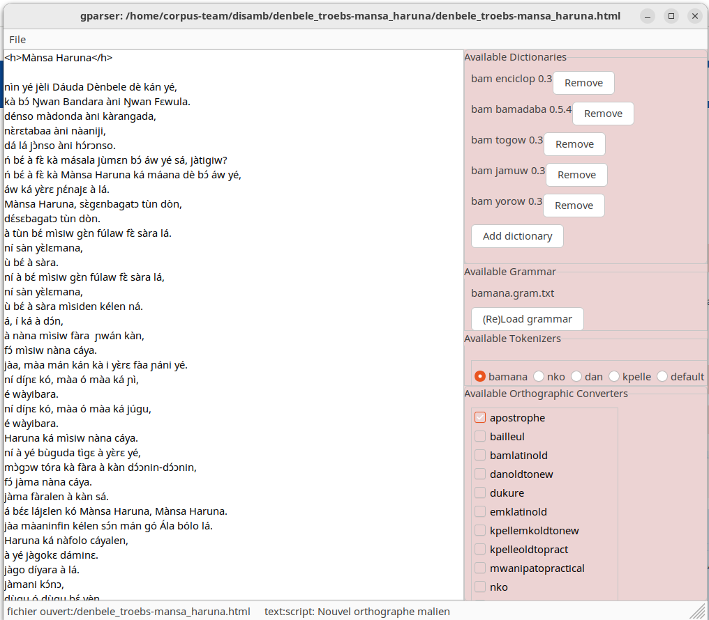

La fenêtre de l'application gparser
Tout en haut la barre de titre: elle affiche le nom du fichier qui va être traité.
Tout en bas la barre d'information ("status"). Elle affiche une information provenant des meta-données : le script (orthographe) du texte.
L'application ne contient qu'un seul menu déroulant : le menu Fichier ("File")
Elle est divisée en deux parties, comme on peut le voir clairement:
- à gauche le texte du fichier traité préalablement avec l'application daba meta.
- à droite, sur fond rose/beige les outils dont se sert gparser : De haut en bas, les dictionnaires, la grammaire, les convertisseurs orthographiques.

Le menu Fichier ("File")

Ouvrir ("Open")
Il permet d'ouvrir les fichiers acceptés par gparser: .txt (non recommandé) ou .html (recommandé, créé par l'application daba meta).
Les fichiers .pars.html, .dis.html ou .repl.html peuvent apparaître dans la liste des fichiers proposés (eux aussi se terminent par .html), mais ils ne doivent pas être ouverts dans gparser.

Sauvegarder ("Save")
Lance le travail de gparser et lui indique de sauvegarder le résultat dans un fichier dont le nom se termine par l'extension .pars.html
Si ce fichier existait déjà, il est remplacé par cette nouvelle version.
Il ne faut pas cliquer sur "Save" une deuxième fois tant que l'on n'a pas fermé le fichier.

Fermer ("Close")
Il est nécessaire de fermer le fichier avant de pouvoir lancer une nouvelle analyse. Par exemple vous avez ajouté un nouveau dictionnaire, et vous voulez refaire l'analyse (parsing).

Quitter ("Exit")
Ferme l'application et tout fichier ouvert.

Les dictionnaires utilisés et la grammaire sont sauvegardés dans un répertoire "run" situé dans le répertoire où a été lancé l'application gparser. Si ce répertoire "run" est supprimé, il faudra la prochaine fois recharger les dictionnaires et la grammaire.

Le panneau de gauche
Il affiche le texte qui va être analysé. Il est là simplement pour rappel et consultation : dans certains cas, cette consultation peut déterminer le choix d'un convertisseur (panneau de droite, en bas), ou le choix de dictionnaires supplémentaires.
On ne peut pas modifier le texte. Si l'on constate des erreurs, fautes de frappe etc, il faut recommencer et corriger le fichier texte d'origine, refaire les metas, etc.
Il est possible de copier tout ou partie du texte pour le coller ailleurs.

Le panneau de droite
de haut en bas:

Les dictionnaires disponibles ("Available Dictionaries")
Initialement cette section est vide. On la remplit en cliquant sur le bouton Ajouter un dictionnaire ("Add dictionary") :
Chaque dictionnaire est un fichier .txt dont le contenu est au format Toolbox. Assurez-vous d'avoir la dernière version de ces dictionnaires.
Le contenu minimum d'une entrée de dictionnaire est la triplette : lexème (tonalisé), partie du discours (liste fermée), glose en français (ou glose standard pour les auxiliaires).
Pour le bambara, les parties du discours sont détaillées sur le site du Corpus bambara de référence / Documentation / Marques des parties du discours [http://cormand.huma-num.fr/marques.html]
et gloses standards dans Documentation / Gloses pour les affixes et les mots auxiliaires [http://cormand.huma-num.fr/gloses.html]
Un exemple tiré d'un dictionnaire:
\lx bàla
\ps n
\gf porc-épic
lx, ps, gf font partie du "format Toolbox" et signifient: lexème, part-of-speech (partie du discours), et glose en français.
Un dictionnaire comporte beaucoup d'autres éléments comme des exemples etc. Mais le parser n'utilise que ces trois-là, plus les mm pour les gloses complexes.
Les dictionnaires ouverts avec succès s'empilent au-dessus du bouton Ajouter un dictionnaire ("Add dictionary"). Il peut arriver que le nombre de dictionnaires ouverts poussent le bouton Ajouter un dictionnaire ("Add dictionary") trop bas pour qu'on le voie: il faut alors agrandir le plus possible la fenêtre de l'application, ou faire jouer l'ascenseur présent sur le côté droit (ou avec la molette de la souris).
Si le dictionnaire ne s'ouvre pas, c'est qu'une erreur est survenue, par exemple un mot a une partie du discours manquante ou inconnue : Se rapprocher du gestionnaire de ce dictionnaire. Si l'application gparser a été lancée depuis un Terminal (ou Console, ou Invite de commandes), les messages d'erreurs sont affichés dans ce terminal.

Grammaire disponible
Le bouton (re)Charger une grammaire ("(Re)Load Grammar") permet de charger un fichier grammaire. C'est un fichier .txt qui contient les règles d'emploi des morphèmes grammaticaux définis pour la langue, et qui permettent d'exprimer pluriels, augmentatifs, diminutifs, aspects des verbes etc.
Pour le bambara, ces morphèmes sont définis ici : Corpus Bambara de référence / Documentation / Gloses pour les affixes et les mots auxiliaires [http://cormand.huma-num.fr/gloses.html]
Par exemple pour la marque du pluriel :
morphème:-w glose standard : PL s'applique à : n, adj, dtm, prn
Dans le fichier grammaire, un langage spécial permet de définir ces règles, par exemple:
pattern :n/adj/dtm/prn: [ {|w}:: ] | :n/adj/dtm/prn: [:n/adj/dtm/prn: :mrph:PL]
Ce qui peut se lire ainsi:
Si un nom, adjectif, déterminant ou pronom se termine par w, alors il garde la même partie du discours et il est défini comme le même nom suivi du morphème du pluriel (glose standard PL).
Remarquez ici que, d'après cette règle, d'autres parties du discours comme pp (postposition) ou v (verbes) ne peuvent pas être mis au pluriel.
Il y a d'autres règles plus complexes où il faut tenir compte de la nasalité pour déterminer le morphème possible, des règles pour les mots composés, etc. Pour donner une idée, la grammaire bambara contient plus de 600 lignes.
Si vous ne chargez pas de fichier grammaire, le parser ne pourra pas reconnaître les mots au pluriel ou les verbes conjugués par exemple, car ces formes ne se trouvent pas dans les dictionnaires.

Analyseurs lexicaux disponibles (Available tokenizers)
Un analyseur lexical sait comment séparer les éléments ("tokens") d'un texte : ponctuations, phrases, mots, nombres...
Par exemple: les éléments sont toujours séparés par des espaces ou des ponctuations, les ponctuations sont constituées à partir des caractères (liste précise), les nombres sont des suites de chiffres (éventuellement de points et virgules), les mots sont des suites de caractères alphabétiques et peuvent se terminer par une apostrophe ; un élément comme : b'o doit être séparé en deux mots: b' et o

Convertisseurs orthographiques disponibles (Available Orthographic Converters)
Ces programmes permettent de convertir l'orthographe du texte dans l'orthographe des dictionnaires.
Par exemple pour le bambara il a principalement deux orthographes avant et après la réforme orthographique de 1982 qu'il est convenu d’appeler "l'ancienne" et "la nouvelle" orthographe malienne. Les dictionnaires sont dans la nouvelle orthographe. Si le texte soumis à gparser est dans l'ancienne orthographe, il faut par exemple convertir "èe" en "ɛɛ" puis les "è" restants en "ɛ", "òo" en "ɔɔ" puis les "ò" restants en "ɔ", etc.
Cette transformation sera faite à l'aide du convertisseur "bamlatinold" ("bam" pour "bambara", "latin" pour écriture avec des caractères latins, "old" pour "ancienne orthographe).
Plusieurs convertisseurs peuvent être enchaînés les uns après les autres, ainsi, par défaut, le convertisseur "apostrophe" est toujours coché :
il convertit l'apostrophe stylée ’ en apostrophe droite ' (utilisée dans les dictionnaires)

Le traitement de gparser
Le traitement de gparser commence par l'analyseur lexical : celui-ci fournit les mots aux convertisseurs choisis, ceux-ci fournissent le mot à la grammaire indiquée, celle-ci repère la présence ou l'absence de morphèmes et, selon le cas, lance telle outelle recherche dans les dictionnaires définis.
Par exemple, soit un texte en bambara, ancienne orthographe. L'analyseur lexical trouve que le 3ème mot de la phrase est un mot "mògòw" ; le convertisseur "bamlatinold" transforme ce mot en "mɔgɔw" ; la grammaire "bamanan.gram.txt" sépare cette forme en deux éléments: "mɔgɔ" et le morphème du pluriel "w", et lance la recherche d'un "mɔgɔ" dans le dictionnaire. Gparser a ainsi réussi à déterminer que "mògòw" = mɔ̀gɔw:n: [mɔ̀gɔ:n:homme w:mrph:PL]
Ce mot est alors considéré comme "désambiguïsé", dans la mesure où il n'y a pas d'autre forme "mɔgɔ" dans le dictionnaire.
En revanche, si l'analyseur syntaxique a isolé l'élément (token) "balaw", les convertisseurs ("apostrophe" et "bamlatinold") n'auront eu aucune transformation à faire (le mot s'écrit de la même façon dans l'ancienne et dans la nouvelle orthographe), la grammaire va bien isoler là aussi le -w final, en revanche elle va trouver plusieurs "bala" dans le dictionnaire:
balaw = bàlaw:n: [bàla:n:porc-épic w:mrph:PL] OU bálaw:n: [bála:n:balafon w:mrph:PL] OU ...
Dans ce cas le mot restera ambigu, même si cette ambiguïté a été réduite, par exemple la postposition bála:pp:sur et le verbe bàla:v:surprendre ne feront pas partie de la liste des solutions possibles puisqu'on ne peut les mettre au pluriel.

Table of Contents
La fenêtre de l'application gparser 2
Le menu Fichier ("File") 3
Ouvrir ("Open") 3
Sauvegarder ("Save") 3
Fermer ("Close") 3
Quitter ("Exit") 3
Le panneau de gauche 3
Le panneau de droite 4
Les dictionnaires disponibles ("Available Dictionaries") 4
Grammaire disponible 5
Analyseurs lexicaux disponibles (Available tokenizers) 5
Convertisseurs orthographiques disponibles (Available Orthographic Converters) 6
Le traitement de gparser 6

parse: origine 16° siècle, probablement du moyen-anglais pars "parts of speech" (parties du discours), emprunté à l'ancien français pars (parties) sous l'influence du latin pars (partie). Source : Oxford Learner's dictionary.

